Адаптер сетевого аудио для монтажа в стойку T-7701
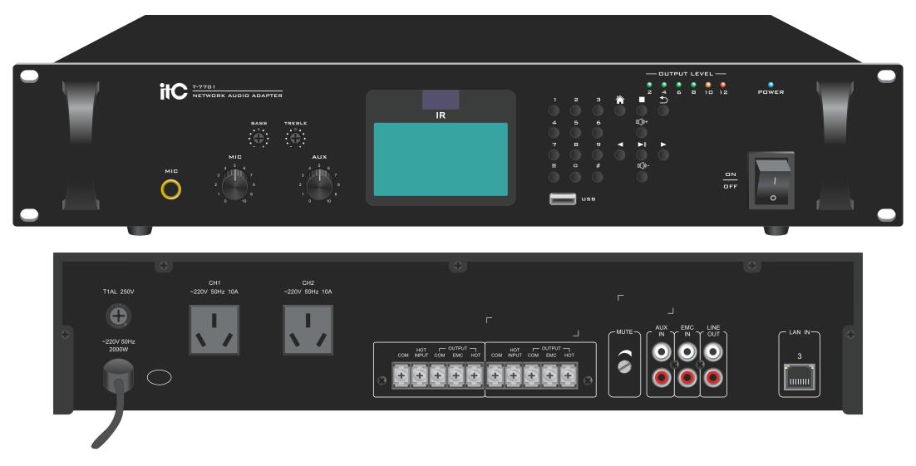
Главный функционал:
Главный функционал: Преобразование цифрового аудио сигнала (тревога, музыка), поступающего с сервера в аналоговый. С помощью данного устройства возможно добавление любого аналогового усилителя в систему IP-оповещения тем самым упростив переход с аналогового оповещения на сетевое.
Описание продукта
- Популярная модель сетевого аудиоадаптера IP/TCP в 19-дюймовом исполнении для монтажа в стойку.
- Черная алюминиевая панель, прочная ручка, профессиональная сборка. Стильный внешний вид премиум-класса.
- 3,4-дюймовый промышленный ЖК-дисплей с возможностью отображения большинства графических элементов и статуса работы устройства.
- В комплекте пульт дистанционного управления на инфракрасной основе для удобного управления воспроизведением (пуск/пауза) контента из библиотеки серверной программы.
- Встроенная компьютерная технология и технологии обработки звука DSP.
- Встроенный одноканальный модуль аппаратного декодирования сетевого аудио, поддерживающий протоколы TCP/IP, UDP и IGMP (многоадресная передача) для сетевой передачи 16-битных аудиосигналов с качеством CD.
- Один линейный вход (AUX) и один микрофонный вход (Mic).
- Независимая регулировка низких и высоких частот, поддержка автономной локальной функции пейджинга без подключения к сети Интернет.
- Один входной интерфейс EMC для прямого аварийного звукового сигнала с наивысшим приоритетом.
- Два двухсторонних выхода вспомогательного аудиосигнала, возможность подключения внешнего усилителя мощности. Стандартный интерфейс XLR для удобного подключения кабелей.
- Два двухсторонних выхода реле управления громкостью с тремя проводами, не требующие питания 24 В. Совместимы с четырехпроводными выходами реле управления громкостью аварийной сигнализации, требующими питания реле постоянным током 24 В.
- Поддержка двух входов питания. Встроенная интеллектуальная система управления питанием автоматически отключает выходную мощность при отсутствии фоновой музыки или вызова и автоматически включает ее при появлении сигнала.
- Встроенная система приоритетов с тремя уровнями:
  - Сигнал EMC с наивысшим приоритетом
  - Сигнал сетевой тревоги имеет более высокий приоритет, чем сигнал микрофона, AUX и фоновой сетевой музыки
  - Сигнал микрофона имеет более высокий приоритет, чем сигнал AUX и фоновой сетевой музыки
  - Сигналы AUX и фоновой сетевой музыки имеют одинаковый приоритет.
- Поддержка функции предустановки уменьшения интенсивности тишины, поддержка функции предустановки фонового сопровождения, поддержка отображения состояния с помощью светодиодных индикаторов, включая индикатор уровня сигнала, индикатор защиты, дежурный режим и т.д.
- Функции управления авторизованным пользователем, единая настройка и управление пользователями и паролями с помощью сервера.
- Совместимость с любой сетевой структурой, такой как маршрутизаторы, коммутаторы, шлюзы мостов, модемы, Интернет, сети 2G, 3G, 4G, многоадресная и одноадресная передача данных.
- Цифровое устройство, простое расширение, не ограничено географическим положением, не требуется дополнительного оборудования для управления машинным залом, общая сетевая конструкция без дополнительных затрат на монтаж, простая установка.
- Поддержка удаленного обновления оборудования терминала, без необходимости обновления на месте, для снижения нагрузки на обслуживание и упрощения эксплуатации.
- Функция воспроизведения с USB-носителя. Возможность дистанционного управления воспроизведением любой песни, перехода к предыдущей/следующей песне, паузы, остановки и других функций (или использование кнопок на панели управления).

Технические характеристики адаптера сетевого аудио для монтажа в стойку T-7701
Сеть:
- Интерфейс: Стандартный разъем RJ45
- Скорость передачи данных: 100 Мбит/с
- Поддерживаемые протоколы: TCP/IP, UDP, IGMP (multicast)
Аудио:
- Формат аудио: MP3
- Режим аудио: 16 бит, качество CD
- Частота дискретизации: 8 кГц - 48 кГц
Входы:
- Чувствительность входа EMC: 775 мВ (несимметричный)
- Чувствительность входа AUX: 350 мВ (несимметричный)
- Чувствительность входа MIC: 5 мВ (несимметричный)
Выходы:
- Амплитуда выходного сигнала AUX: 1000 мВ (2 выхода типа RCA)
- Выходное сопротивление AUX: 470 Ом
Регулировка тембра:
- Высокие частоты: ±10 дБ
- Низкие частоты: ±10 дБ
Частотная характеристика: 80 Гц - 16 кГц
USB-интерфейс:
- Поддержка USB-накопителей объемом до 16 ГБ
Общие характеристики:
- Потребляемая мощность: ≤20 Вт (вероятно, опечатка, должно быть ≤2000 мВт)
- Коэффициент нелинейных искажений (THD): ≤3%
- Отношение сигнал/шум (S/N): >65 дБ
- Рабочая температура: от +5 ℃ до +40 ℃
- Влажность окружающей среды: от 20% до 80% (без образования конденсата)
- Питание: ~220 В 50 Гц
- Размеры: 484 x 303 x 88 мм
- Вес: 5.2 кг

Задняя панель
